**Примерные задания по географии для поступления в профильные классы естественно-научного цикла (география)**

**1.  (1 балл) Как называется материк, по территории которого протекает река Колорадо?**

 1)  Африка 2)  Северная Америка

3)  Австралия 4)  Южная Америка

**2.  (1 балл) Какая из перечисленных горных систем имеет наибольшую протяженность?**

1)  Гималаи 2)  Кавказ

3)  Анды 4)  Карпаты

**3(1 балл) Какая из перечисленных горных пород является осадочной?**

1)  торф 2)  гранит

3)  кварцит 4)  мрамор

**4.  (1 балл) На территории какой из перечисленных стран находится самая большая по площади низменность на Земле?**

 1)  США 2)  Китай

3)  Бразилия 4)  Канада

**5.  (1 балл) Во время экскурсии учащиеся сделали схематическую зарисовку залегания горных пород на обрыве в карьере.**

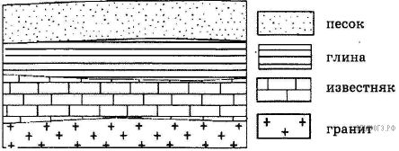

Расположите показанные на рисунке слои горных пород в порядке увеличения их возраста (от самого молодого до самого древнего). Запишите в ответ получившуюся последовательность букв.

A)  глина Б)  песок B)  известняк

**6.  (1 балл) Определите, какой город имеет географические координаты 9° с. ш. и 79° з. д.**

**7.  (1 балл) Определите, столица какой страны имеет географические координаты**

**6° ю. ш. 107° в. д.**

**8 (1 балл) Определите страну по ее краткому описанию.**

Это одна из крупных по площади территорий, но одна из слабозаселенных стран мира. Средняя плотность населения составляет не более трех человек на 1 кв. км. Большая часть населения сосредоточена на востоке и юго-востоке страны. Столица  — не самый крупный ее город. Одной из характерных черт природы является широкое распространение пустынь. Страна богата многими видами природных ресурсов, ограничены лишь водные и лесные ресурсы.

**9.  (1 балл) Определите страну по ее краткому описанию.**

Территория этой страны полностью находится в Северном полушарии и имеет выход к одному из морей Атлантического океана. На ее территории расположена крайняя северная точка материка, на котором находится эта страна. Природа страны крайне разнообразна  — здесь можно увидеть пустынные пейзажи, оливковые и апельсиновые рощи, вечнозеленые леса.

**10.  (2 баллa) В пределах какого климатического пояса и области располагается озеро Байкал?**

**11. (2 балла) Почему озеро Байкал имеет такую большую глубину по сравнению с другими озерами России?**

**Глубоководные исследования Байкала. \***текст для решения заданий 10-11

*В период с 2008 по 2010 год на озере Байкал проводились глубоководные исследования с участием отечественных обитаемых аппаратов «Мир-1» и «Мир-2». В результате только за первые два года исследований глубоководные аппараты совершили более 120 погружений в акватории Байкала. Результатом стало открытие полей газогидратов  — «топлива будущего». Исследователи изучили нефтепроявления на дне озера, древние террасы, позволяющие более точно определить возраст Байкала, обнаружили неизвестных представителей местной фауны. Завершающие погружения в 2010 году прошли в районе берегового склона Кругобайкальской железной дороги. Именно у КБЖД, как сокращенно называют этот участок Транссибирской магистрали, в 2009 году были обнаружены фрагменты вагона и ящики с патронами времен Гражданской войны. Согласно легенде, там может находиться так называемое «Золото Колчака»  — поезд с отступавшими на восток войсками белого адмирала потерпел крушение, и ценный груз погрузился в озеро. В заключительных погружениях принял участие буддийский священник и представитель руководства Фонда содействия сохранению озера Байкал. Озеро Байкал, с максимальной глубиной 1642 метра, является самым глубоким озером как в России, так и в мире.*

**12 (1 балл) Какой тип воздушных масс формирует климат этой территории?**

**13.  (1 балл) Укажите главную причину отсутствия осадков в этой части Южной Америки.**

**Атакама.** текст для решения заданий 12-13

*Западное побережье Южной Америки между 22 и 27 градусами южной широты  — одно из самых засушливых мест на нашей планете. Здесь находится одна из самых грандиозных пустынь нашей планеты  — Атакама, где по несколько лет не выпадает ни капли дождя.*

*Некоторые метеостанции в Атакаме никогда не регистрировали дождь. Так, среднегодовой уровень атмосферных осадков в местности Калама (22° ю. ш. 69° з. д.) равен нулю. Однако скопившаяся в самых нижних слоях тропосферы влага образует туманы, вызывающие морось  — «гаруа». Ветры, днем дующие с океана на сушу, являются основным источником поступления влаги для скудной растительности этой части материка.*

*Для сбора воды местные жители используют «туманоуловители». Это цилиндры высотой с человеческий рост, стенки которых изготовлены из нейлоновых нитей. Туман конденсируется на стенках цилиндра и стекает вниз по нейлоновым нитям в бочку. С помощью такого устройства можно собрать до 18 литров воды в сутки.*

**14 (1 балл) Определите, какой буквой на карте обозначен пункт, климатограмма которого показана на рисунке.**

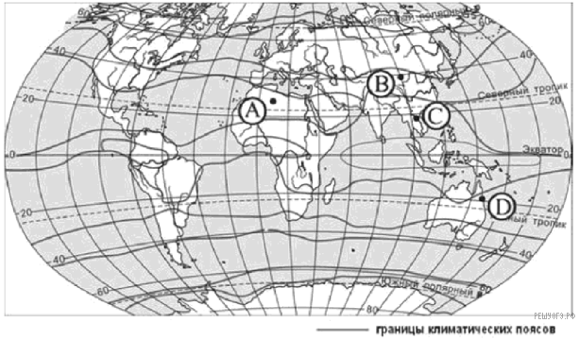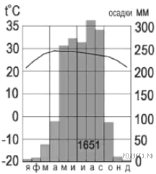

1)  А 2)  В 3)  С 4)  D

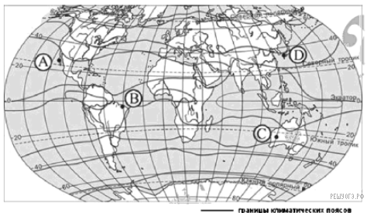**15.  (1 балл) Определите, какой буквой на карте обозначен пункт, климатограмма которого показана на рисунке.**

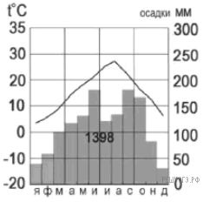

1)  A 2)  B 3)  C 4)  D

**16.  (1 балл)** Определите, какое атмосферное давление будет наблюдаться на вершине горы высотой 700 метров, если у ее подножия его значение составляет 760 миллиметров и известно, что давление изменяется на 10 миллиметров на каждые 100 метров. Ответ запишите в виде числа.

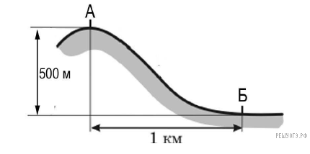**17.  (1 балл)** Средняя соленость поверхностных вод Средиземного моря составляет 38 ‰. Определите, сколько граммов солей растворено в двух литрах его воды. Ответ запишите в виде числа.

**18.  (1 балл)** Определите, какая температура воздуха будет на вершине горы, обозначенной на рисунке буквой А, если у подножия горы ее значение составляет 12 °C, и известно, что температура воздуха понижается на 0,6 °C на каждые 100 метров. Ответ запишите в виде числа.

**19.  (1 балл) Выберите два примера рационального природопользования.**

1)  извлечение одного компонента при переработке полиметаллических руд

2)  распашка земель вдоль склонов

3)  избыточное орошение в засушливых районах

4)  создание системы оборотного водоснабжения на промышленных предприятиях

5)  создание полезащитных лесополос в степной зоне

**20.  (1 балл) Определите по карте расстояние на местности по прямой от точки А до дома лесника. Полученный результат округлите до десятков метров. Ответ запишите в виде числа.**

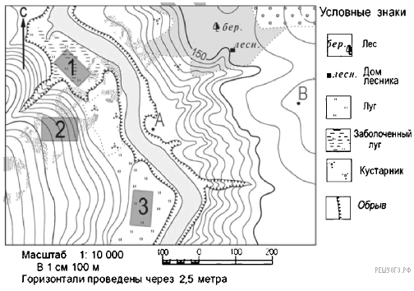

**21.  (1 балл) Определите по карте, в каком направлении от точки А находится дом лесника.**

**22.  (2 балла)** Школьники выбирают место для игры в волейбол. Оцените, какой из участков, обозначенных на карте цифрами 1, 2 и 3, больше всего подходит для этого. Для обоснования своего ответа приведите два довода. Обоснованный ответ запишите на отдельном листе или бланке, указав сначала номер задания.

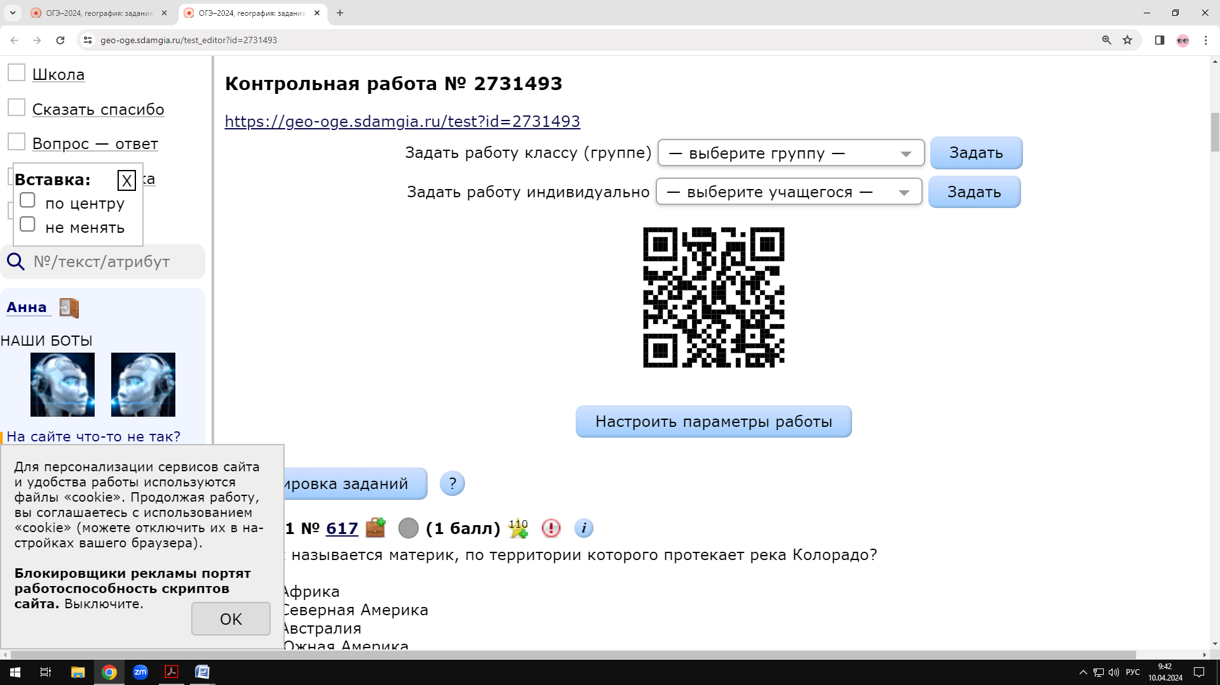

<https://geo-oge.sdamgia.ru/test?id=2731493> (тренировки на похожие типы заданий)